SECRETARIA DE ESTADO DA JUSTIÇA, FAMÍLIA E TRABALHO – SEJUF
CONSELHO ESTADUAL DO TRABALHO – CETER/PR

Ofício nº 011/2020-CETER Curitiba, 05 de junho de 2020.

Senhor(a) Conselheiro(a)

Pelo presente, vimos encaminhar a pauta da da 269ª Reunião Ordinária do Conselho Estadual do Trabalho, Emprego e Renda – CETER que se realizará no dia 10 de junho de 2020, por videoconferência, com início às 14: horas. link para o acesso: http://conferencia.pr.gov.br/CETER

- 14h00 Abertura.
- 14h10 Aprovação da pauta.
- 14h20 Aprovação das Atas das Reuniões: 267ª Ordinária, 50ª .......................Extraordinária e ratificação da Ata de cancelamento da .......................reunião Ordinária 268ª.
- 14h30 Aprovação de mudança de endereço das Agências do ................... Trabalhador de Arapoti, Loanda e Capanema – Walmir dos ........................Santos – SEJUF/DET
- 14h40 Ofício nº 148/2020 – Sindicato dos Proprietários de Centro de ................,.......Formação de Condutores do Paraná.
- 14h50 Apresentação do CAGED quadrimestral e PNAD trimestral/2020. - Suelen Glinski – SEJUF/DET
- 15h00 Plano de Ação 2021.- Walmir dos Santos - SEJUF/DET
- 15h20 Apresentação pelos conselheiros das medidas tomadas pelas entidades/órgãos com relação ao COVID-19.
- 16H50 Outros Assuntos.
- 17H00 Encerramento.

Atenciosamente,
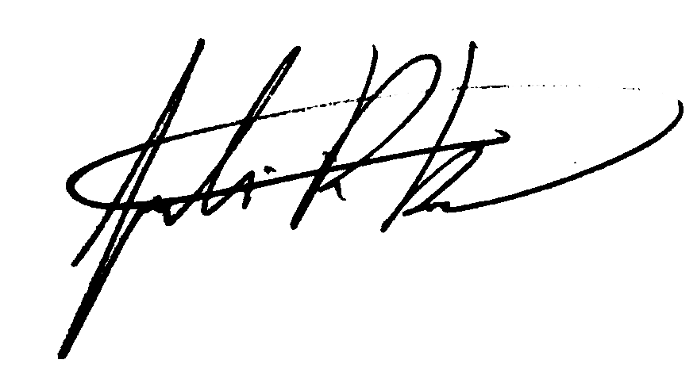
Juliana Raschke Dias Bacarin
Presidente do Conselho Estadual do Trabalho, Emprego e Renda

À todos(as) os(as) conselheiros(as)

